**МИНОБРНАУКИ РОССИИ**

**Санкт-Петербургский государственный**

**электротехнический университет**

**«ЛЭТИ» им. В.И. Ульянова (Ленина)**

**Кафедра Безопасности жизнедеятельности**

отчет

**по лабораторной работе №2**

**по дисциплине «Безопасность жизнедеятельности»**

Тема: Исследование условий электробезопасности в трехфазных сетях с заземленной нейтралью

|  |  |  |
| --- | --- | --- |
| Студент гр. 8383 |  | Киреев К.А. |
| Студент гр. 8383 |  | Муковский Д.В |
| Студент гр. 8383 |  | Сосновский Д.Н. |
| Преподаватель |  | Овдиенко Е.Н. |

Санкт-Петербург

2021

***Протокол***

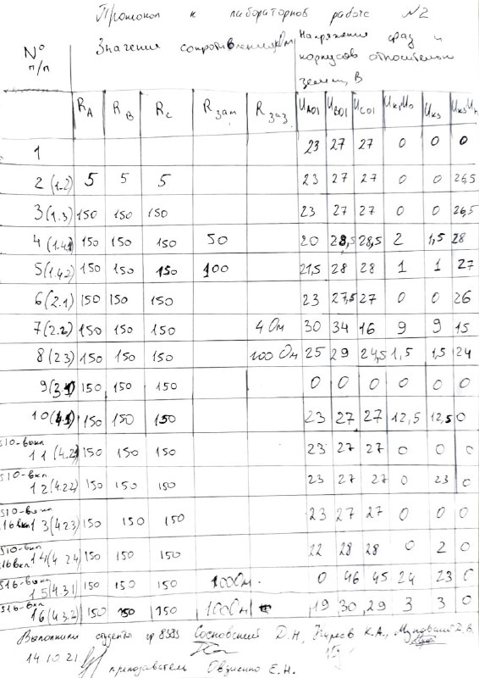

**Цели работы**

* Исследование режимов однофазного прикосновения человека;
* Изучение принципа действия зануления;
* Ознакомление с опасностями непрямого прикосновения при использовании защитного заземления и зануления.

**Выполнение работы**

***Анализ условий опасности прямого прикосновения в системе TN***

Установлен режим прямого прикосновения человека к фазе A. В таблице 1 приведены результаты измерения напряжений на фазах и корпусах при сопротивлениях фаз, равных $R_{A}^{(1)}=R_{B}^{(1)}=R_{C}^{(1)}=5000 Ом$ и $R_{A}^{(2)}=R_{B}^{(2)}=R_{C}^{(2)}=150000 Ом$.

*Таблица 1 – Напряжения при прямом прикосновении человека к фазе*

|  |  |  |  |  |  |  |  |  |  |  |  |
| --- | --- | --- | --- | --- | --- | --- | --- | --- | --- | --- | --- |
| ***№ п/п*** | ***Значение сопротивления, Ом*** | | | | | ***Напряжения фаз и корпусов относительно земли, В*** | | | | | |
| $$R_{A}$$ | $$R_{B}$$ | $$R_{C}$$ | $$R_{зам}$$ | $$R_{заз}$$ | $$U_{C01}$$ | $$U_{B01}$$ | $$U_{A01}$$ | $$U_{K1}, U_{0}$$ | $$U_{K2}$$ | $$U_{K3}, U_{h}$$ |
| ***1*** | 5000 | 5000 | 5000 | - | - | 23 | 27 | 27 | 0 | 0 | 26.5 |
| ***2*** | 150000 | 150000 | 150000 | - | - | 23 | 27 | 27 | 0 | 0 | 26.5 |

На рис. 1 приведена упрощенная схема исследуемой прямого прикосновения в системе TN.

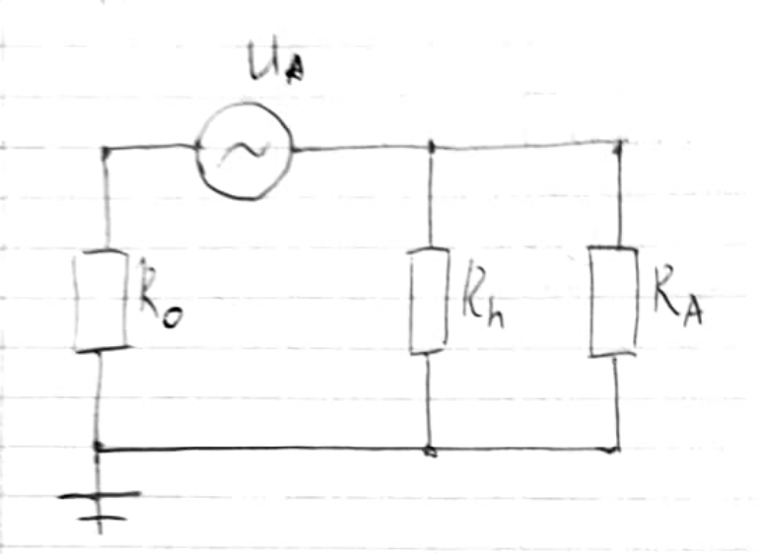

Рисунок 1 – Упрощенная схема прямого прикосновения в системе TN

Напряжение прикосновения определяется напряжением фазного напряжения $U_{ф}$ из-за малого сопротивления рабочего заземления нейтрали ${ R}_{0}$ и практически не зависит от сопротивлений и емкостей фаз относительно земли.

По формуле делителя напряжения напряжение прикосновения $U_{h}$ равно

$$U_{h}=U_{ф}\frac{R_{h}}{R_{0}+R_{h}}=219.1 В≈U_{ф}$$

При $U_{ф}=220 В$, $R_{h}=1000 Ом$, $R_{0}=4 Ом$.

На рис. 2 приведена векторная диаграмма напряжений для данной сети.

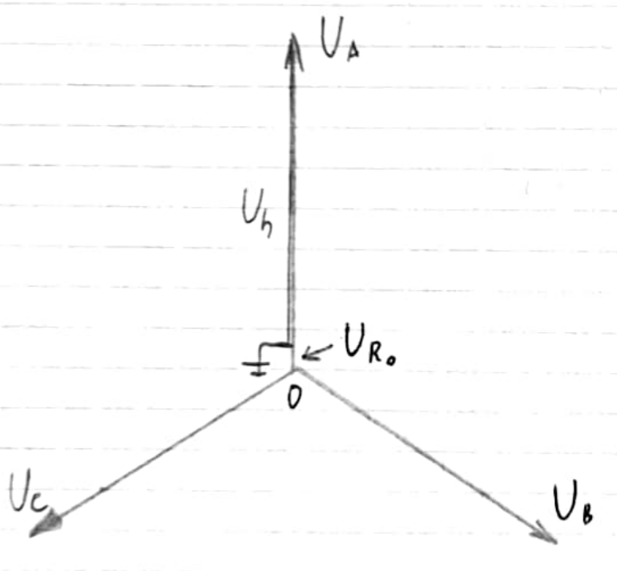

Рисунок 2 – Векторная диаграмма напряжений

Далее было установлено замыкание фазы C на землю. В таблице 2 приведены результаты измерения напряжений на фазах и корпусах при разных сопротивлениях замыкания.

*Таблица 2 – Напряжение прямого прикосновения при замыкании фазы на землю*

|  |  |  |  |  |  |  |  |  |  |  |  |
| --- | --- | --- | --- | --- | --- | --- | --- | --- | --- | --- | --- |
| ***№ п/п*** | ***Значение сопротивления, Ом*** | | | | | ***Напряжения фаз и корпусов относительно земли, В*** | | | | | |
| $$R_{A}$$ | $$R_{B}$$ | $$R_{C}$$ | $$R_{зам}$$ | $$R_{заз}$$ | $$U_{C01}$$ | $$U_{B01}$$ | $$U_{A01}$$ | $$U_{K1}, U_{0}$$ | $$U_{K2}$$ | $$U_{K3}, U_{h}$$ |
| ***1*** | 150000 | 150000 | 150000 | 50 | - | 20 | 28.5 | 28.5 | 2 | 1.5 | 28 |
| ***2*** | 150000 | 150000 | 150000 | 100 | - | 21.5 | 28 | 28 | 1 | 1 | 27 |

На рис. 3 приведена упрощенная схема сети. Так как сопротивления фаз относительно земли $R_{A}$ и $R_{C}$ очень велики по сравнению с сопротивлениями $R_{h}$ и $R_{зам}$, то ими можно пренебречь.

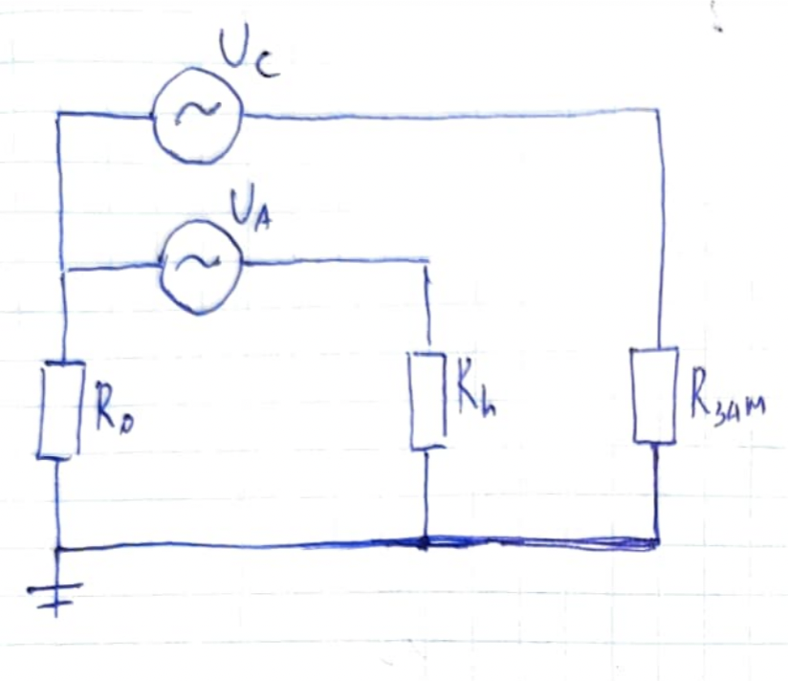

Рисунок 3 – Упрощенная схема рассматриваемой сети

На рис. 4 приведена схема, содержащая только контур фазы C с замыканием на землю – нейтраль.

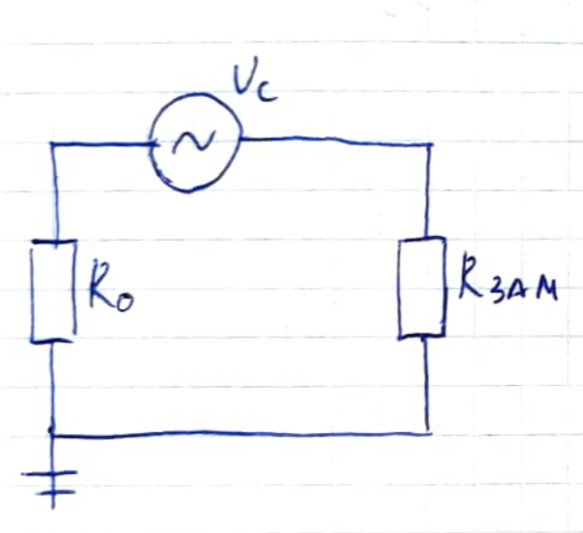

Рисунок 4 – Упрощенная схема контура фазы C

Рассчитаем дополнительное напряжение на $R_{0}$:



При $R_{зам}=50 Ом$:

$$U_{R_{01}}=U_{C}\frac{R_{0}}{R_{зам}+R_{0}}=16.3 В$$

При $R_{зам}=100 Ом$:

$$U_{R_{02}}=U_{C}\frac{R_{0}}{R_{зам}+R_{0}}=8.5 В$$

Далее вычислим напряжения, падающие на человека в данной схеме, оно будет примерно равно фазному напряжению, увеличенному на $U_{R_{0}}$ по второму правилу Кирхгофа.

$$U_{h}=U_{A}\frac{R_{h}}{R_{0}+R_{h}}=219.1 В$$

$$U_{h1}=U_{h}+ U_{R_{01}}=219.1+16.3=235.4 В$$

$$U_{h2}=U_{h}+ U_{R_{02}}=219.1+8.5=227.6 В$$

На рис. 5, 6 приведены векторная диаграмма напряжений в сети с напряжением на. $R_{0}=50 Ом$ и 100 Ом соответственно.

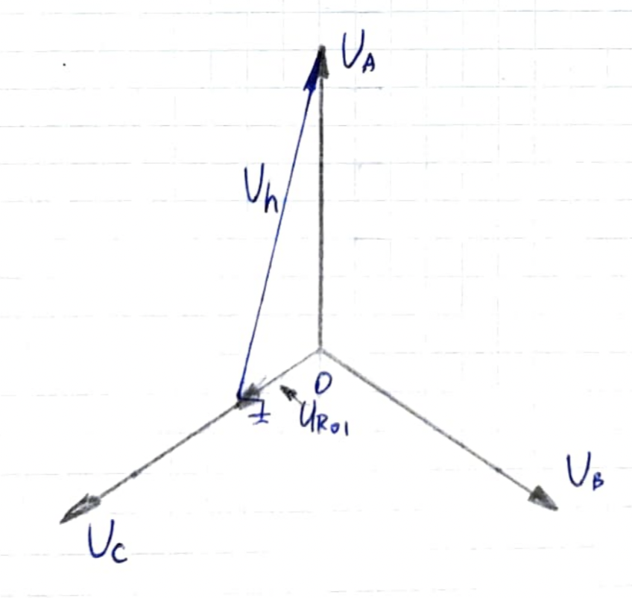

Рисунок 5 – Векторная диаграмма напряжений ($R_{0}=50 Ом$)

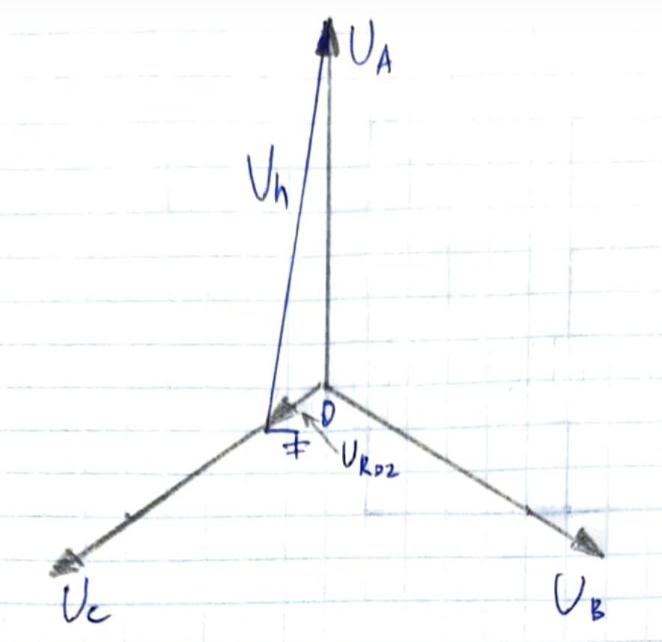

Рисунок 6 – Векторная диаграмма напряжений ($R_{0}=100 Ом$)

По полученным результатам можно сделать вывод, что напряжение на человека при прямом прикосновении фазы A с замыканием фазы C землю становится больше фазного, причем чем меньше сопротивление замыкания, тем больше напряжение прикосновения.

***Оценка опасности заземления корпусов при непрямом прикосновении***

Был установлен режим прикосновения человека к корпусу К3, фаза А замкнута на корпус. Измерены напряжения на фазах и корпусах, результаты измерений приведены в строке 1 таблицы 3.

*Таблица 3 – Напряжение непрямого прикосновения к заземленному корпусу*

|  |  |  |  |  |  |  |  |  |  |  |  |
| --- | --- | --- | --- | --- | --- | --- | --- | --- | --- | --- | --- |
| ***№ п/п*** | ***Значение сопротивления, Ом*** | | | | | ***Напряжения фаз и корпусов относительно земли, В*** | | | | | |
| $$R_{A}$$ | $$R_{B}$$ | $$R_{C}$$ | $$R_{зам}$$ | $$R_{заз}$$ | $$U_{C01}$$ | $$U_{B01}$$ | $$U_{A01}$$ | $$U_{K1}, U_{0}$$ | $$U_{K2}$$ | $$U_{K3}, U_{h}$$ |
| ***1*** | 150000 | 150000 | 150000 | - | - | 23 | 27.5 | 27 | 0 | 0 | 26 |
| ***2*** | 150000 | 150000 | 150000 | - | 4 | 30 | 34 | 16 | 9 | 9 | 15 |
| ***3*** | 150000 | 150000 | 150000 | - | 100 | 25 | 29 | 24.5 | 1.5 | 1.5 | 24 |

На рис. 7 приведена упрощенная схема полученной сети.

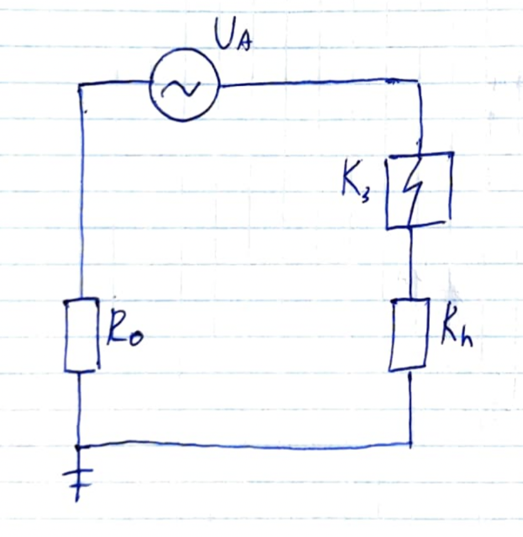

Рисунок 7 – Упрощенная схема сети

Напряжение непрямого прикосновения к незаземленному корпусу в этой сети равно:

$$U_{h}=U_{A}\frac{R_{h}}{R_{h}+R_{0}}≈U_{A} \left(R_{h}≫R_{0}\right).$$

То есть напряжение непрямого прикосновения равно напряжению прямого прикосновения к фазе.

Корпус заземляется сопротивлением $R_{заз}=4 Ом$. На рис. 8 приведена упрощенная схема сети.

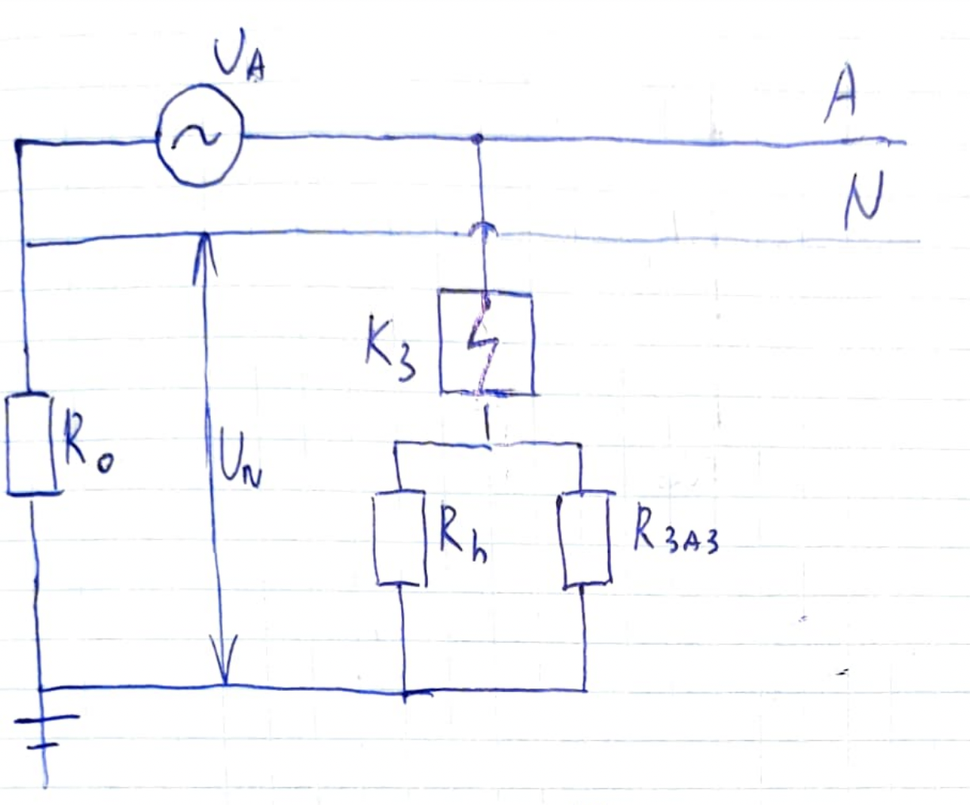

Рисунок 8 – Упрощенная схема сети

Напряжение прикосновения при $R_{заз}=4 Ом$ и $U_{A}=220 В$ равно

$$U_{h}=U_{A}\frac{\left(\frac{R_{h}R_{заз}}{R_{h}+R_{заз}}\right)}{\frac{R_{h}R_{заз}}{R_{h}+R_{заз}}+R_{0}}≈U_{A}\frac{R_{заз}}{R_{заз}+R_{0}}=\frac{U_{A}}{2}=110 В$$

Напряжение на нулевом проводнике и на зануленных корпусах при этом будет равно

$$U_{{00}_{1}}≈U_{A}\frac{R_{0}}{R_{заз}+R_{0}}=110 В$$

На рис. 9 приведена векторная диаграмма напряжений для рассматриваемой сети.

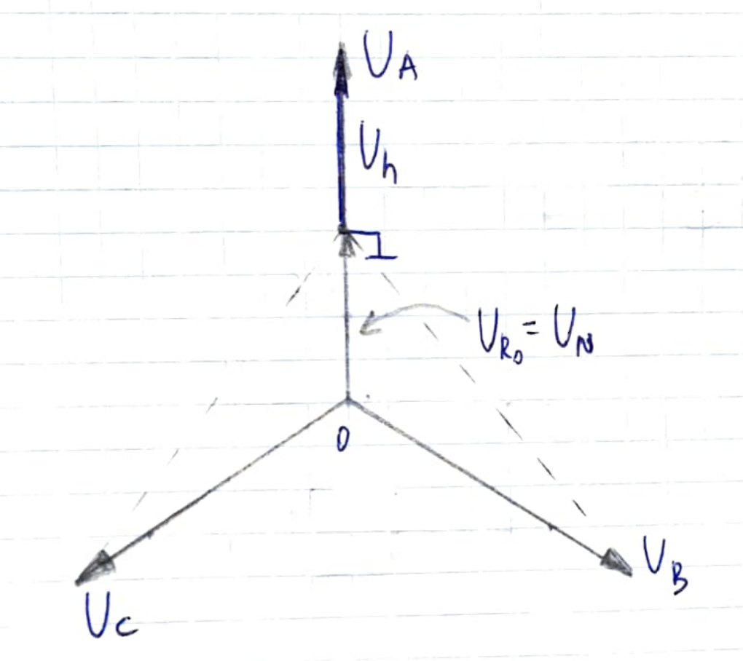

Рисунок 9 – Векторная диаграмма напряжений

Установлено сопротивление заземления $R_{заз}=100 Ом$ и измерены напряжения на фазах и корпусах. Напряжение прикосновения при $U_{A}=220 В$ равно

$$U_{h}≈U_{A}\frac{R_{заз}}{R_{заз}+R_{0}}=211.5 В$$

Полученное напряжение прикосновения близко к фазному.

Напряжение на нулевом проводнике и на зануленных корпусах в рассматриваемой сети равно

$$U_{{00}_{1}}≈U_{A}\frac{R_{0}}{R_{заз}+R_{0}}=8.5 В$$

На рис. 10 приведена векторная диаграмма напряжений сети.

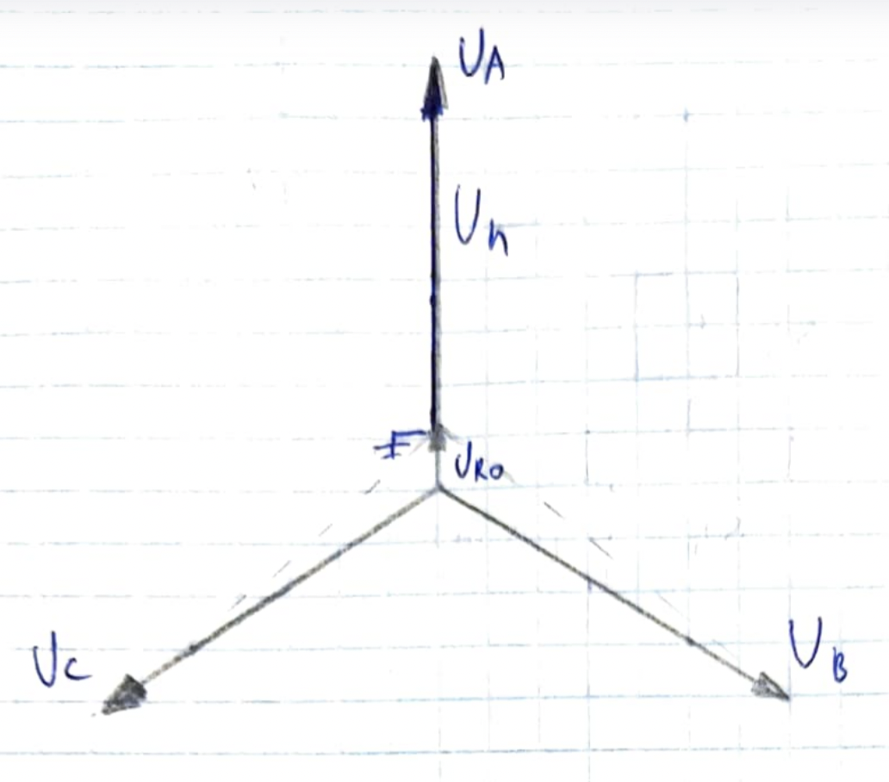

Рисунок 10 – Векторная диаграмма напряжений

***Изучение принципа действия зануления***

Корпус К1-1 занулен, в сеть устройство подключается через автоматический выключатель. Фаза A замыкается на корпус К1-1. После замыкания проведено измерение напряжений на фазах и корпусах, результаты измерений приведены в таблице 4.

*Таблица 4 – Напряжения в сети с автоматическим выключателем при замыкании фазы на зануленный корпус*

|  |  |  |  |  |  |  |  |  |  |  |  |  |
| --- | --- | --- | --- | --- | --- | --- | --- | --- | --- | --- | --- | --- |
| ***№ п/п*** | ***Значение сопротивления, Ом*** | | | | | ***Напряжения фаз и корпусов относительно земли, В*** | | | | | | |
| $$R_{A}$$ | $$R_{B}$$ | $$R_{C}$$ | $$R_{зам}$$ | $$R_{заз}$$ | $$U_{C01}$$ | $$U_{B01}$$ | $$U_{A01}$$ | $$U_{K1}, U_{0}$$ | $$U_{K2}$$ | $$U_{K3}, U_{h}$$ |
| ***1*** | 150000 | 150000 | 150000 | - | - | 0 | 0 | 0 | 0 | 0 | 0 |

Как видно из таблицы, автоматический выключатель снял напряжение со стенда. На рис. 11 приведена схема режима и изображен контур тока короткого замыкания.

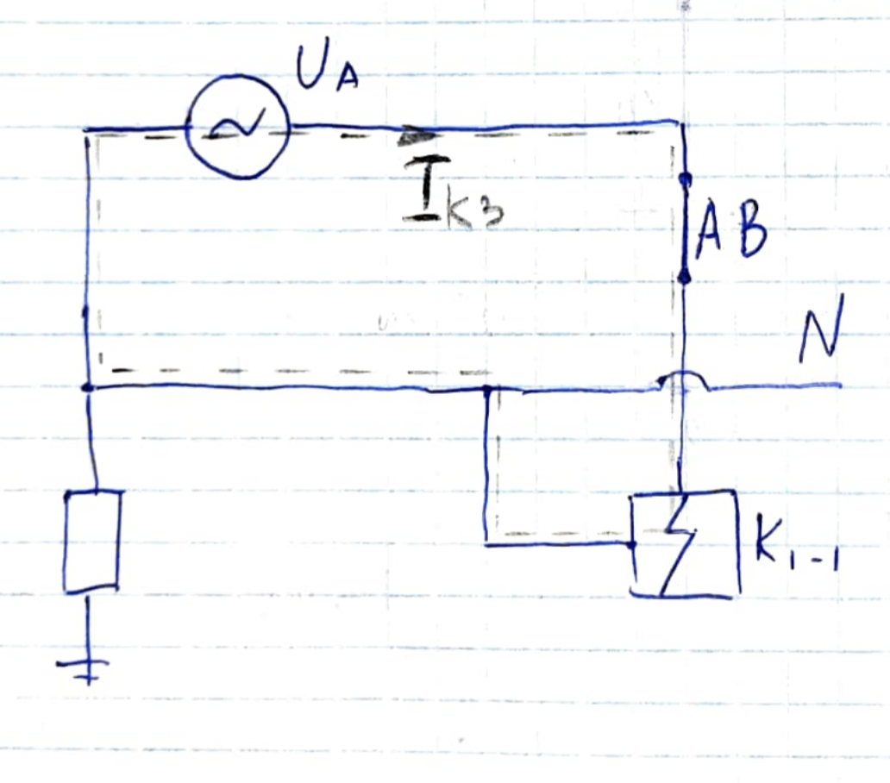

Рисунок 11 – Упрощенная схема сети

***Оценка опасности зануления корпусов при непрямом прикосновении***

1. *Случай неправильно выбранной (завышенной) установки срабатывания максимальной токовой защиты*

Фаза А была замкнута на зануленный корпус K1-2. Упрощенная схема сети изображена на рис. 12.

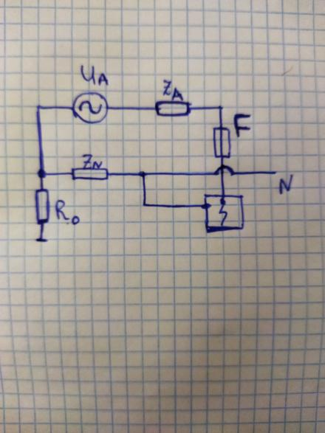

Рисунок 12 – упрощенная схема сети

В этой сети для отключения цепи используется предохранитель F, но ток замыкания недостаточен для его срабатывания, поэтому снятие напряжение со стенда не произошло автоматически. В таблице 5 приведены результаты измерения напряжений на фазах и корпусах.

*Таблица 5 – Напряжения в сети с предохранителем при замыкании фазы на зануленный корпус*

|  |  |  |  |  |  |  |  |  |  |  |  |
| --- | --- | --- | --- | --- | --- | --- | --- | --- | --- | --- | --- |
| ***№ п/п*** | ***Значение сопротивления, Ом*** | | | | | ***Напряжения фаз и корпусов относительно земли, В*** | | | | | |
| $$R_{A}$$ | $$R_{B}$$ | $$R_{C}$$ | $$R_{зам}$$ | $$R_{заз}$$ | $$U_{C01}$$ | $$U_{B01}$$ | $$U_{A01}$$ | $$U_{K1}, U_{0}$$ | $$U_{K2}$$ | $$U_{K3}, U_{h}$$ |
| ***1*** | 150000 | 150000 | 150000 | - | - | 23 | 27 | 27 | 12.5 | 12.5 | 0 |

Замыкание фазы на корпус привело к появлению большого напряжения на нулевом проводе и зануленном корпусе К2. На рисунке 11 $z_{A}$ и $z_{N}$– сопротивления фазного и нейтрального проводников, причем $z_{A}≈z_{N}$. Тогда напряжение на нулевом проводе и на зануленных корпусах равно

$$U_{{00}_{1}}=U_{A}\frac{z_{N}}{z_{A}+z_{N}}≈\frac{1}{2}U_{A}$$

1. *Случай обрыва нулевого провода или неправильной установки в нем выключателя нагрузки*

Был смоделирован обрыв нулевого провода. Были измерены напряжения в сети с выключенной (табл. 6 строка 1) и включенной (табл. 6 строка 2) осветительной нагрузкой.

*Таблица 6 – Напряжения в сети при обрыве нулевого провода*

|  |  |  |  |  |  |  |  |  |  |  |  |
| --- | --- | --- | --- | --- | --- | --- | --- | --- | --- | --- | --- |
| ***№ п/п*** | ***Значение сопротивления, Ом*** | | | | | ***Напряжения фаз и корпусов относительно земли, В*** | | | | | |
| $$R_{A}$$ | $$R_{B}$$ | $$R_{C}$$ | $$R_{зам}$$ | $$R_{заз}$$ | $$U_{C01}$$ | $$U_{B01}$$ | $$U_{A01}$$ | $$U_{K1}, U_{0}$$ | $$U_{K2}$$ | $$U_{K3}, U_{h}$$ |
| ***1*** | 150000 | 150000 | 150000 | - | - | 23 | 27 | 27 | 0 | 0 | 0 |
| ***2*** | 150000 | 150000 | 150000 | - | - | 23 | 27 | 27 | 0 | 23 | 0 |

На рис. 13 приведена схема сети с включенной световой нагрузкой. Напряжение на корпусе К1 равно нулю, так как обрыв нулевого проводника произошел между корпусом и нагрузкой.

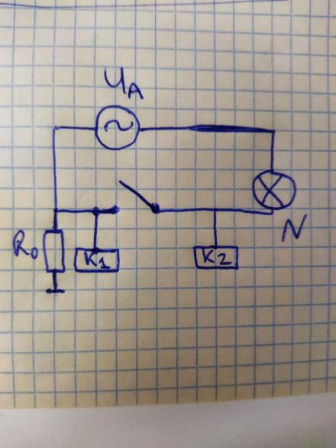

Рисунок 13 – схема сети с включённой световой нагрузкой

На рис. 14 приведена упрощенная схема замещения сети при прикосновении человека к корпусу К2 и включенной световой нагрузке.

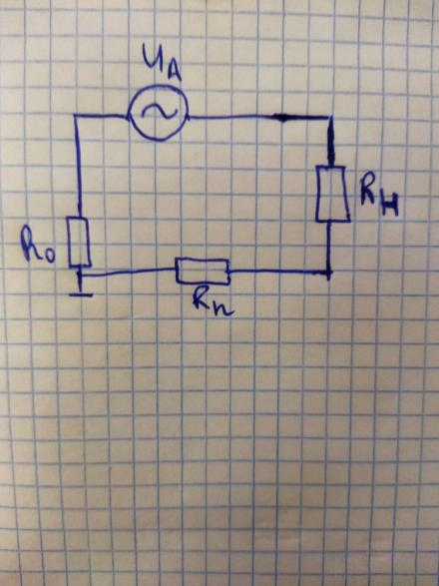

Рисунок 14 – упрощенная схема сети при прикосновении человека к К2 и включенной световой нагрузке

Напряжение прикосновения в этом случае равно

$$U_{h}=U_{A}\frac{R_{h}}{R_{0}+R_{h}+R_{H}}$$

Будем считать, что в качестве световой нагрузки используется лампа накаливания мощностью 40 Вт. Тогда сопротивление нагрузки при $U_{A}=220 В$ равно

$$R_{H}=\frac{U_{A}^{2}}{P}=1210 Ом$$

Напряжение прикосновения в этом случае равно

$$U_{h}=99.4 В$$

Векторная диаграмма напряжений приведена на рис. 15.

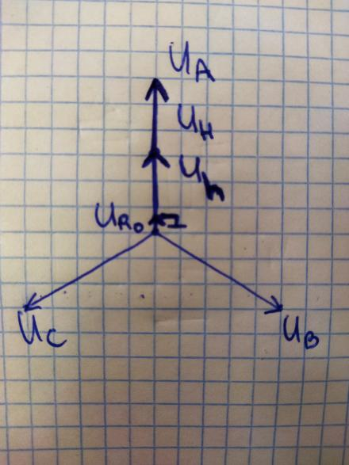

Рисунок 15 – векторная диаграмма напряжений

На рис. 16 приведена схема сети при отключенной световой нагрузке – схема разомкнута, и напряжения на нулевом проводнике (корпусах) и человеке равны нулю.

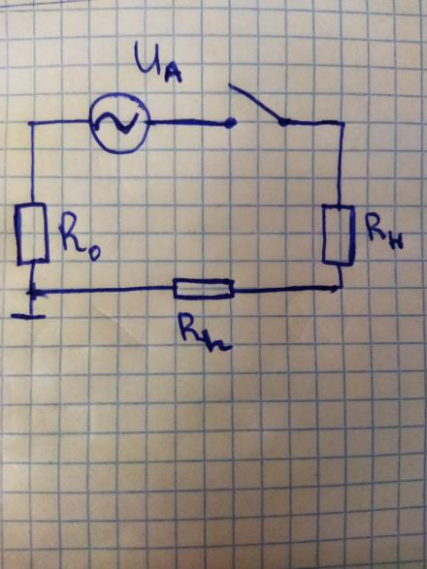

Рисунок 16 – упрощенная схема сети при отключенной световой нагрузке

Далее было подключено повторное заземление нулевого провода. Повторные изменения приведены в таблице 7 (1 строка осветительная нагрузка выключена, вторая – включена).

*Таблица 7 – Напряжения в сети при обрыве нулевого провода и повторном заземлении*

|  |  |  |  |  |  |  |  |  |  |  |  |  |
| --- | --- | --- | --- | --- | --- | --- | --- | --- | --- | --- | --- | --- |
| ***№ п/п*** | ***Значение сопротивления, Ом*** | | | | | ***Напряжения фаз и корпусов относительно земли, В*** | | | | | | |
| $$R_{A}$$ | $$R_{B}$$ | $$R_{C}$$ | $$R_{зам}$$ | $$R_{заз}$$ | $$U_{C01}$$ | $$U_{B01}$$ | $$U_{A01}$$ | $$U_{K1}, U_{0}$$ | $$U_{K2}$$ | $$U_{K3}, U_{h}$$ |
| ***1*** | 150000 | 150000 | 150000 | - | - | 23 | 27 | 27 | 0 | 0 | 0 |
| ***2*** | 150000 | 150000 | 150000 | - | - | 22 | 28 | 28 | 0 | 2 | 0 |

На рис. 17 приведена упрощенная схема сети с повторным заземлением и включенной нагрузкой при прикосновении человека к корпусу К2.

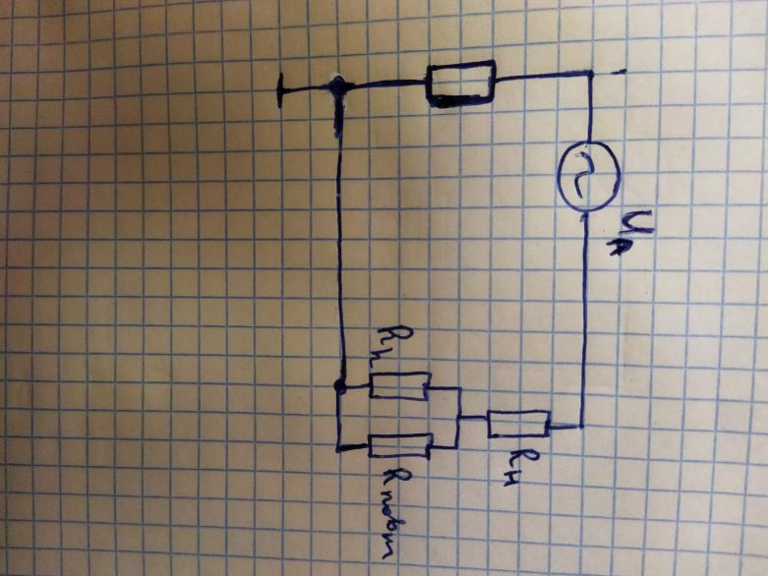

Рисунок 17 – упрощенная схема сети с повторным заземлением и включенной нагрузкой при прикосновении человека к К2.

При $R_{повт}=10 Ом≪R_{h}$, $R_{H}=1210 Ом$ и $U_{A}=220 В$ напряжение прикосновения равно

$$U_{h}=U_{A}\frac{\left(\frac{R_{h}R_{повт}}{R_{h}+R_{повт}}\right)}{\frac{R_{h}R_{повт}}{R_{h}+R_{повт}}+R_{0}+R_{H}}≈U_{A}\frac{R_{повт}}{R_{повт}+R_{0}+R_{H}}=1.8 В$$

Полученное напряжение значительно меньше, чем напряжение прикосновения без повторного заземления.

На рис. 18 приведена векторная диаграмма напряжений.

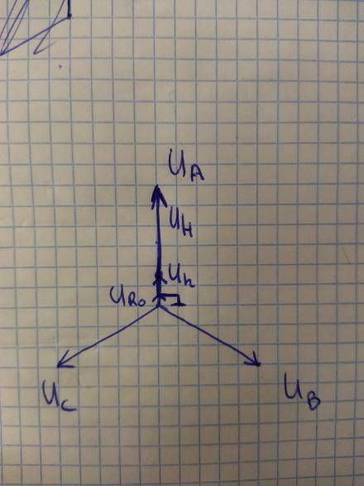

Рисунок 18 – векторная диаграмма напряжений

Таким образом, опасное напряжение на корпусах зануленных приборов можно снизить при помощи повторного заземления.

1. *Случай обрыва в цепи заземления нейтрали источника при наличии замыкания фазы на землю*

Фаза C замыкается на землю, отключается рабочее заземление. Измеряются напряжения в сети при отключенном и включенном повторном заземлении. Результаты занесены в таблицу 8.

*Таблица 8 – Напряжения в сети при отсутствии рабочего заземления и замыкании фазы на землю*

|  |  |  |  |  |  |  |  |  |  |  |  |
| --- | --- | --- | --- | --- | --- | --- | --- | --- | --- | --- | --- |
| ***№ п/п*** | ***Значение сопротивления, Ом*** | | | | | ***Напряжения фаз и корпусов относительно земли, В*** | | | | | |
| $$R_{A}$$ | $$R_{B}$$ | $$R_{C}$$ | $$R_{зам}$$ | $$R_{заз}$$ | $$U_{C01}$$ | $$U_{B01}$$ | $$U_{A01}$$ | $$U_{K1}, U_{0}$$ | $$U_{K2}$$ | $$U_{K3}, U_{h}$$ |
| ***1*** | 150000 | 150000 | 150000 | 100 | - | 0 | 46 | 45 | 24 | 23 | 0 |
| ***2*** | 150000 | 150000 | 150000 | 100 | - | 19 | 30 | 29 | 3 | 3 | 0 |

На рис. 19 приведена упрощенная схема сети при отсутствии повторного заземления.

Замыкание фазы на землю приводит к уравниванию потенциалов между этой фазой и землей. Тогда напряжение неповрежденных фаз относительно земли будет равно линейному, а напряжение нулевого проводника относительно земли и, следовательно, напряжения на зануленных корпусах, будет равно фазному напряжению.

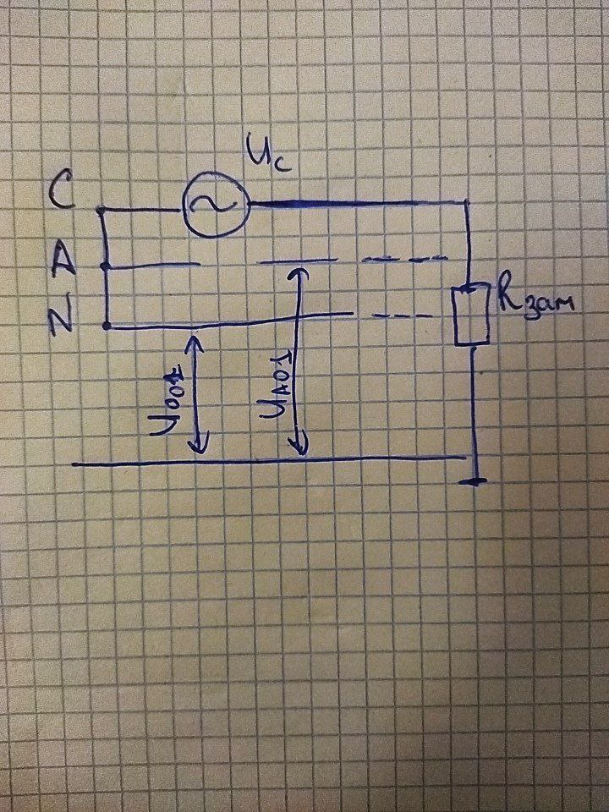

Рисунок 19 – упрощенная схема сети при отсутствии повторного заземления

На рис. 20 изображена векторная диаграмма напряжений сети.

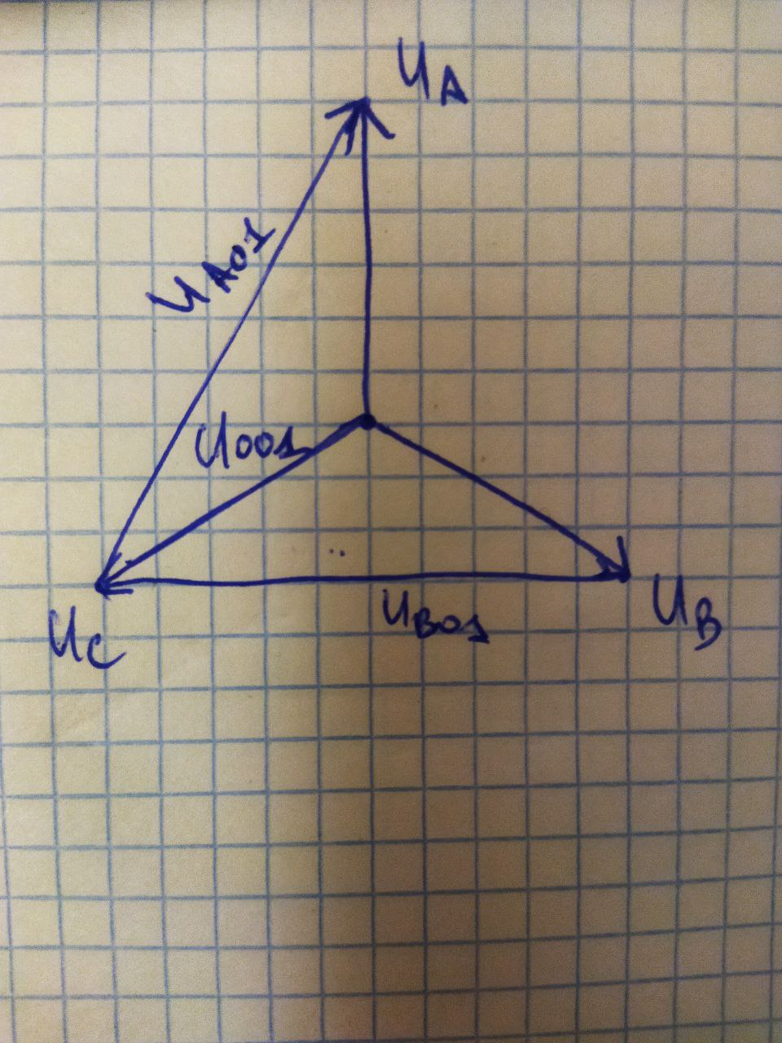

Рисунок 20 – векторная диаграмма напряжений сети

На рис. 21 изображена упрощенная схема сети при наличии повторного заземления нулевого проводника.

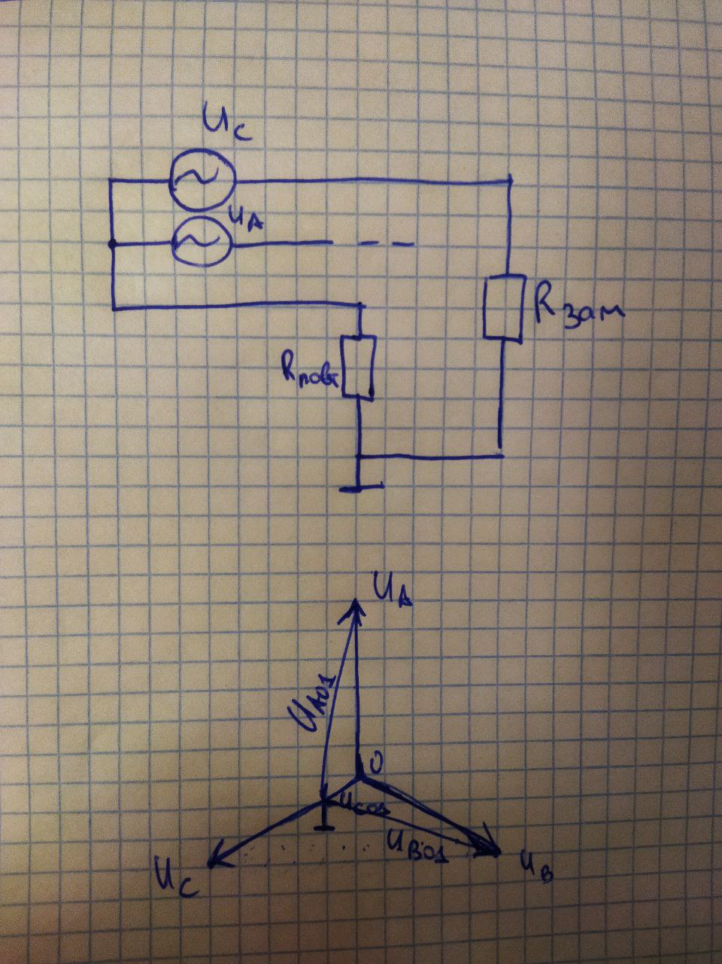

Рисунок 21 – упрощенная схема сети при наличии повторного заземления нулевого проводника

При повторном заземлении нулевого проводника в сети возникает контур «фаза С – замыкание на землю – повторное заземление – нулевой проводник». Тогда по формуле делителя напряжения при $U_{C}=220 В$ напряжение нулевого проводника относительно земли равно

$$U_{{00}_{1}}=U_{C}\frac{R_{повт}}{R_{повт}+R_{зам}}=0.1U_{C}=22 В$$

На рис. 22 приведена векторная диаграмма напряжений.



Рисунок 22 – векторная диаграмма напряжений

Напряжение фаз A и B относительно земли немного больше фазного.